
ПРОИЗВОДСТВЕННАЯ МАСТЕРСКАЯ

CИБИРСКИЙ ФЕДЕРАЛЬНЫЙ ОКРУГ
Телефон: (383) 380-29-81 e-mail: Lesnoiekspert@mail.ru ,
www.Lesnoiekspert.ru

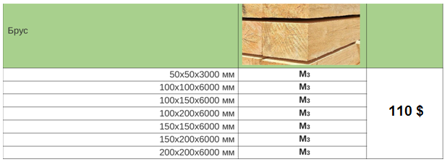

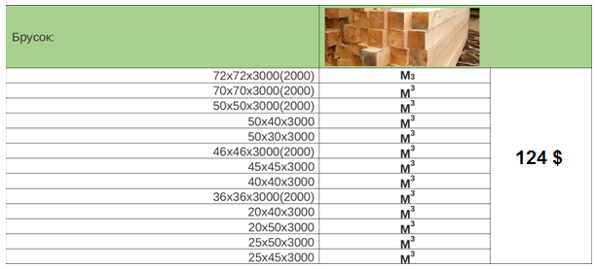

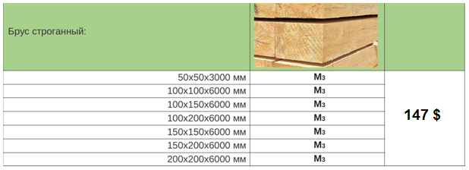

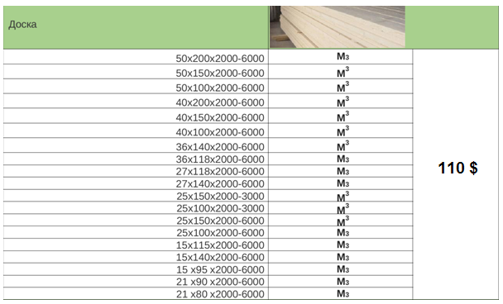

Минимальный заказ от 1000 м.куб.

Изготовим продукцию по вашей спецификации. Срок изготовления 30 рабочих дней.

Цены действительны с 05.02.2020 г.

